ГБОУ СОШ № 525 с углубленным изучением английского языка
Московского района Санкт-Петербурга

Конспект открытого урока информатики в 7 классе по теме:
«Кодирование текстовой информации»


Автор: Сивоволова Татьяна Владимировна
Должность: учитель информатики

Санкт-Петербург
2012
Тема урока: Кодирование текстовой информации. (Второй урок по теме «Кодирование информации»)
Цель урока: познакомить учащихся со способами кодирования текстовой информации в компьютере.
Задачи:
Обучающие:
- актуализировать прежние знания по темам «Единицы измерения информации» и «Кодирование информации. Прием и передача информации».
- формировать знания учащихся по теме «Кодирование текстовой информации»;
- содействовать достижению исходной грамотности, обеспечивающей готовность детей к решению задач по кодированию информации;
- дети должны освоить способы коллективной деятельности на основе использования новых информационных технологий;
Развивающие:
- способствовать развитию познавательных интересов учащихся;
- способствовать развитию логического мышления учащихся;
- развить навыки анализа и самоанализа;
- формировать информационную культуру и потребность в приобретении знаний;
Воспитательные:
- воспитывать чувства товарищества и взаимопонимания, умения работать в команде;
- воспитывать внимательность, аккуратность, дисциплинированность, усидчивость;
- формировать умения планировать свою деятельность.
Тип урока: комбинированный урок.
Вид урока: урок-игра («Шпионские» игры) с использованием информационных технологий.
Возраст учащихся: VII класс.
Год обучения: третий.
Требования к знаниям, умениям и навыкам учащихся:
Учащиеся должны знать:
- Что такое кодирование информации;
- Способы кодирования текстовой информации.
Учащиеся должны уметь:
- применять на практике кодирование текстовой информации.
Оборудование:
- персональные компьютеры на рабочих местах учащихся;
- персональный компьютер – рабочее место учителя,
- мультимедийный проектор, экран;
- пакеты дополнительного материала для учеников.
Программное обеспечение: Microsoft Office PowerPoint, MS Office Word, Блокнот, мультимедийная презентация, специальные тестовые программы проверки знаний.
Дидактический материал: таблицы, карточки с заданиями, карточки со звездами.
Наглядное пособие: плакат с надписью «Секретная служба», таблица кодировки.
План урока:
I. Организационный момент
II. Постановка задачи, мотивация
III. Актуализация опорных знаний
IV. Изучение нового материала
V. Закрепление (применение полученных знаний)
VI. Итог урока, рефлексия
VII. Домашнее задание
Ход урока:
I. Организационный момент
Пока учащиеся входят в класс и рассаживаются по своим местам звучит мелодия Генри Манчини «Трое в черном или неопытные сыщики» (из м/ф «Розовая пантера»), сопровождаемая презентацией. Проводится проверка отсутствующих учащихся и готовность к уроку присутствующих (наличие тетрадей, ручек, дневников).
II. Постановка задачи, мотивация
Учитель: Здравствуйте ребята, сегодня у нас будет необычный урок. Давайте представим, что мы все агенты секретных служб. (На экране соответствующие слайды презентации). Представьте, что вы - молодые разведчики. Вы все знаете, что агенты секретных служб должны добывать информацию и передавать её в центр, вышестоящему руководству. Практически всегда это информация бывает очень ценной и секретной. На нашем сегодняшнем уроке ЦЕНТР будет представлять учитель, а вы все будете секретными агентами. Каждый из вас при выполнении спец. заданий часто будет работать вдвоем с напарником. Поэтому сейчас подумайте, с кем бы вы хотели работать в паре и сядьте вместе за один компьютерный столик. Особо важные и сложные задания вам придется выполнять, работая в небольшой развед. группе. Она может состоять из 4-5 человек. Всего их будет три: «зеленая», «синяя» и «красная». В каждой группе будет свой руководитель – капитан. Капитанов назначает ЦЕНТР (происходит назначение). Капитаны, продумайте, кого в свою группу вы хотели бы взять. Чтобы ЦЕНТРу легче было управлять развед. группами, каждому агенту будет выдан свой пропуск, соответствующий по цвету названию группы. Вы можете придумать для своей группы оригинальное название и написать его на пропуске. Участники группы, придумавшие наиболее интересное название, получат поощрительные баллы. Капитаны, подойдите к руководителю ЦЕНТРа и получите пропуска для своих агентов. (Пропуска прикрепляются как бейджи).
(На экране: «141 165 225 226 235 164 173 174 173 165 167 173 160 226 236 44
225 226 235 164 173 174 173 165 227 231 168 226 236 225 239»
(Не стыдно не знать, стыдно не учиться)
Учитель: Посмотрите на экран, что вы видите?
Учащиеся: Набор цифр.
Учитель: Написано некое закодированное послание, которое мы с вами научимся расшифровывать. Итак, сегодня мы с вами должны постичь искусство кодирования информации. Ведь это так необходимо хорошим секретным агентам.
Цель нашего занятия – изучить способы кодирования текстовой информации в компьютере. На уроке вы узнаете, как представляется текстовая информация в ПК. Научитесь кодировать и декодировать текстовую информацию с помощью кодовых таблиц и ПК.
В течение этого занятия вы можете заработать себе повышение в звании. За каждое выполненное задание вы будете получать звезды. В течение занятия вы сможете заработать более 12 звезд – это даст возможность получить оценку «отлично» за занятие. От 8 и до 12 звезд оценка – «хорошо», от 6-8 звезд – оценка «удовлетворительно».
III. Актуализация опорных знаний
Учитель: Хорошие секретные агенты должны обладать хорошими знаниями. Можно ли вас зачислить в развед. школу? Проверим.
Первая проверка – индивидуальная в виде тестирования на ПК. (Приложение № 1. Всего 10 вопросов). Тестирование дает возможность заработать до трех звезд (удовлетворительный результат тестирование – 1 звезда, хороший – 2 звезды, отличный – 3 звезды).
Второе задание – работа по карточкам в парах. Решение задач на перевод единиц измерения информации. (Приложение № 2). Эта работа дает возможность заработать 1 звезду.
Третье задание – работа в группе из 4-5 человек. (Приложение № 3). Проверка знаний приёмов кодирования текста, которые были изобретены на различных этапах развития человеческой мысли, задачи на сообразительность и развитие логического мышления. За каждое выполненное задание группа учащихся получает определенное количество звезд.
IV. Формирование новых ЗУН
Учитель: Предварительный этап подготовки вы все прошли (если прошли). Итак, приступим к изучению способов кодирования текстовой информации в компьютере.
(Объяснение нового материала проходит в форме эвристической беседы с одновременным показом мультимедийной презентации на экране).
Объяснение учителя:
В настоящее время существуют разные способы кодирования и декодирования информации в компьютере. Выбор способа зависит от вида информации, которую необходимо кодировать: текст, число, графическое изображение или звук. Несмотря на особенности каждого вида информации любую информация можно представить в ЭВМ в виде двоичных кодов (двоичных слов). Сегодня мы изучим кодирование текстовой информации.
Вопрос учащимся: Как бы вы определили, что такое текстовая информация? Ответ: информация, выраженная с помощью естественных и формальных языков в письменной или печатной форме.
На предыдущем уроке были даны понятия о единицах измерения информации. Повторим их еще раз.
Вопросы учащимся: Какова наименьшая единица информации? Ответ: Бит - (0 или 1)
Основная единица измерения информации? Ответ: 1 байт = 8 бит
Другие единицы измерения информации? Ответ:
1 Кбайт = 1024 байт (2¹⁰)
1 Мбайт = 1024 Кбайт (2¹⁰)
1 Гбайт = 1024 Мбайт (2¹⁰)
Объяснение учителя: Почему же двоичное кодирование используется в вычислительной технике? Оказывается такой способ легко реализовать технически: 1 – есть сигнал, 0 – нет сигнала:

5 вольт
0 | 1 | 00 | 0 | 1 | 1 | 0 | 1 | 0 | 0 | 0
0 вольт

Сколько символов можно закодировать, используя 1 бит (двоичный разряд)? (Ответ -2).
Сколько символов можно закодировать, используя 2 бита? (Ответ - 2² = 4. Используя два бита, можно закодировать 4 значения: 00, 01, 10, 11).
Сколько символов можно закодировать, используя 3 бита? (Ответ - 2³ = 8: 000, 001, 010, 011, 100, 101, 110, 111).
Сколько символов можно закодировать, используя 4 бита? (Ответ – 2⁴ = 16).
…
Сколько символов можно закодировать, используя 8 бита? (Ответ – 2⁸ = 256).
…
Сколько символов можно закодировать, используя n бит? (Ответ - 2 ^{n} )
Итак, сколько символов можно представить одним байтом? Ответ: 256 (2 ⁸) символов.
Достаточно ли этого для представления текстовой информации, включая прописные и строчные буквы русского и латинского алфавита, цифры и другие символы?
Дети подсчитывают количество различных символов:
- 33 строчные буквы русского алфавита + 33 прописные буквы = 66;
- для английского алфавита 26 + 26 = 52;
- цифры от 0 до 9
…
Учитель: Ваш вывод?
Вывод учащихся: Получается, что нужно 128 символов. Остается еще 128 значений, которые можно использовать для обозначения знаков препинания, арифметических знаков, служебных операций (перевод строки, пробел и т.д.). Следовательно, одного байта вполне хватает, чтобы закодировать необходимые символы для кодирования текстовой информации.
0 00000000 –
1 00000001 –
2 00000010 –
3 00000011 –
4 00000100 –
…
65 01000001 – А
66 01000010 – В
…
255 11111111 –

Учитель: В компьютере каждый символ кодируется уникальным кодом.
Каким образом после нажатия клавиши с изображением, например, латинской буквы «А» эта буква появляется на экране? Когда вы нажимаете на кнопку клавиатуры в процессор компьютера передается определенная последовательность электрических импульсов. Можно сказать иначе – нажатие клавиши посылает в компьютер двоичное число - комбинацию 0 и 1 (один байт). Затем процессор обрабатывает эту последовательность и передает ее в программу, с которой мы с вами работаем. Эта программа делает обратное преобразование: в соответствии с какими-то правилами она расшифровывает данную букву, которую мы вводим с клавиатуры, и мы видим ее на экране. Например, в программе Microsoft Office Word.
Каждую комбинацию можно интерпретировать как десятичное число от 0 до 256 (2⁸). Например, при нажатии клавиши «А» посылается число 01000001 (десятичное 65). Послав в машину комбинацию 01000010 (66), мы увидим на экране латинскую В.
Итак, нажатие алфавитно-цифровой клавиши на клавиатуре приводит к тому, что в компьютер посылается сигнал в виде двоичного числа, представляющего собой одно из значений кодовой таблицы. Кодовая таблица символов — это внутреннее представление символов в компьютере.
Долгое время во всём мире в качестве стандарта была принята таблица ASCII (American Standard Code for Information Interchange – американский стандартный код для информационного обмена), которая кодирует половину возможных символов: буквы английского алфавита, знаки математических операций, служебные символы и т.д. (Коды от 0 до 32 отведены управляющим символам. Их функция – управление процессом вывода текста на экран или печать, подача звукового сигнала, разметка текста и т.п.)
Международная кодировка ASCII
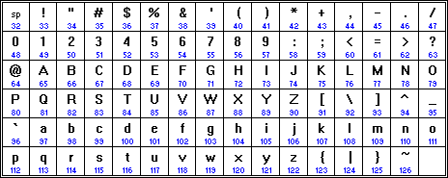
Вторая половина кодовой таблицы не определена американским стандартом и предназначена для размещения символов национальных алфавитов, псевдографических символов, некоторых математических знаков. В разных странах, на разных моделях ПК могут использоваться и разные варианты второй половины кодовой таблицы (их называют расширениями ASCII).
Подавляющее большинство наших компьютеров для кодов 128 - 255 использовала с начала 90-х годов так называемую альтернативную кодовую таблицу CP-866. Она осталась от времени господства операционной системы MS DOS, а также используется в текстовых окнах Microsoft Windows.

Кодировка русских букв CP866
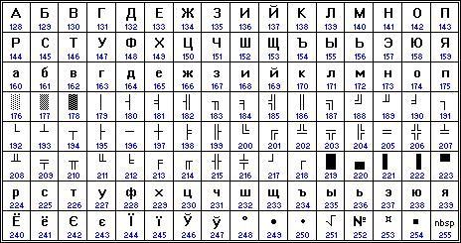

В настоящее время существуют несколько различных кодировок кириллицы:
- КОИ8-Р ("Код обмена информацией, 8-битный"). Эта кодировка применялась еще в 70-ые годы на компьютерах серии ЕС ЭВМ, а с середины 80-х стала использоваться в первых русифицированных версиях операционной системы UNIX.
- СР866 ("CP" означает "Code Page", "кодовая страница").
- Microsoft Windows, сокращенно CP1251.
- Macintosh. Компьютеры фирмы Apple, работающие под управлением операционной системы Mac OS, используют свою собственную кодировку Mac.
- ISO. Международная организация по стандартизации (International Standards Organization, ISO) утвердила в качестве стандарта для русского языка еще одну кодировку под названием ISO 8859-5.
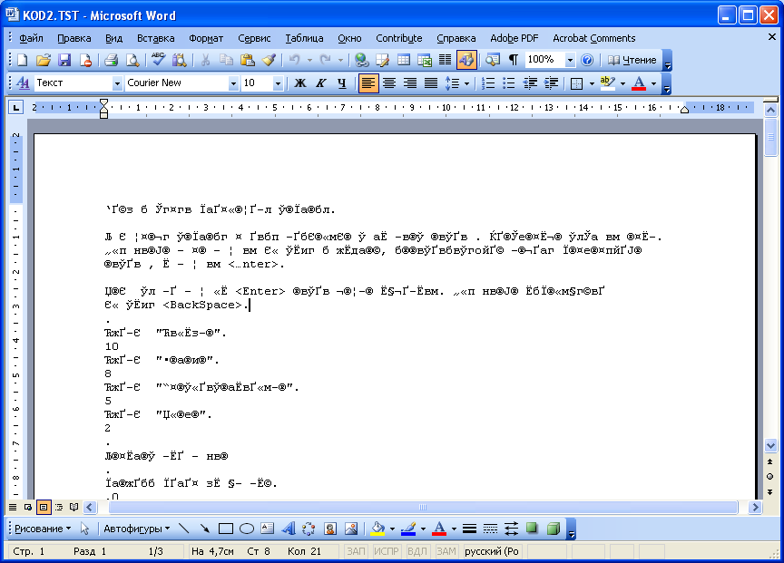
Наличие различных кодировок вызывает дополнительные трудности при работе с русскоязычными документами.
Иногда бывает так, что текст, состоящий из букв русского алфавита, полученный с другого компьютера, невозможно прочитать - на экране монитора, видна какая-то «абракадабра». Это происходит оттого, что на компьютерах применяется разная кодировка символов русского языка.
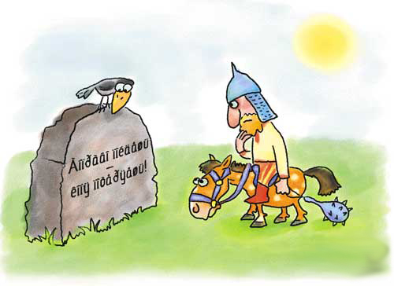

Учитель демонстрирует как выглядит одна и та же страница, например, школьного сайта в разных кодировках.
Чтобы правильно отображать буквы любого алфавита (из примерно 6800 существующих в мире различных языков) на мониторе любого компьютере, 1 байта для кодирования 1 символа недостаточно. Так в конце 90-ых годов появился новый международный стандарт Unicode, который отводит под один символ не один байт, а два, и поэтому с его помощью можно закодировать не 256, а 65536 (2¹⁶) различных символов. Полная спецификация стандарта Unicode включает в себя все существующие, вымершие и искусственно созданные алфавиты мира, а также множество математических, музыкальных, химических и прочих символов.
Юникод имеет несколько форм представления (Unicode transformation format, UTF). Например, UTF-8 — представление Юникода, обеспечивающее наилучшую совместимость со старыми системами, использовавшими 8-битные символы. Большинство современных операционных систем в той или иной степени обеспечивают поддержку Юникода.

Самостоятельная работа (работа в парах/ Приложение № 4).
1. Закодировать слова: (пользуясь таблицей кодирования, учащиеся самостоятельно кодируют слова, выводимые на экран)
а) Lesson - ( 76 101 115 115 111 110 )
б) Код - ( 138 174 164 ).
Правильные ответы выводятся на экран компьютера – слайд презентации.
За правильно выполненную работу учащиеся получают по одной звезде.
Объяснение учителя:
Декодирование - это процесс, обратный процессу кодирования. Например: 138 - К
2. Декодировать (работа по декодированию слов с применением таблицы кодов):
196 206 204 – «ДОМ»
За правильно выполненную работу учащиеся получают по одной звезде.
V. Первичный контроль ЗУН
Учитель: В наше агентство поступили секретные закодированные письма, необходимо срочно их декодировать. Немедленно приступайте к работе.
Работа в группах. (Приложение № 5). Учащиеся декодируют пословицы. Затем каждая группа читает свою пословицу. За правильно декодированную пословицу учащиеся получают по 2 звезды.
Учитель: Секретные агенты написали друг другу электронные письма, но перепутали кодировки. Помогите исправить ошибки. Учитель раздает карточки командам. (Прил. № 6).
За правильно выполненное задание учащиеся получают по 1 звезде.
Преподаватель: В текстовом редакторе чтобы вывести на экране символ по его номеру кода, необходимо удерживая на клавиатуре клавишу ALT набрать код символа на дополнительной цифровой клавиатуре.
Работа в парах на ПК.
Запустите текстовый редактор Блокнот. Удерживая клавишу ALT, наберите коды на дополнительной цифровой клавиатуре (коды на слайде презентации):
133 232 242
Какое слово получили?
Ответ: бит.
Преподаватель: Удалите набранное слово.
Буквы всегда можно ввести и без кодов, но если в текстовом редакторе типа Блокнот нужно получить таблицу, то без кодов не обойтись. Учитель показывает пример.
Откройте таблицу кодов CP866. Выполните в Блокноте ввод символов соответствующих образу (Приложение № 7):
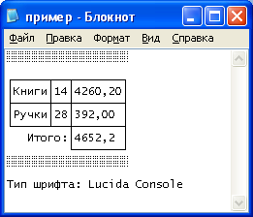
За выполненное задание учащиеся получают до 3-х звезд.

VI. Итог, рефлексия
1) Учитель: Давайте подведем итоги нашей работы.
Но сначала вернемся к началу занятия. Итак, что же написано на доске (слайде)?
Учащиеся: (Декодируют запись.) На экран выводится:
Не стыдно не знать, стыдно не учиться
(В целях экономии времени слова распределяются по группам)
Учитель: А теперь вы друг за другом высказываетесь одним предложением, выбирая начало фразы из рефлексивного экрана.
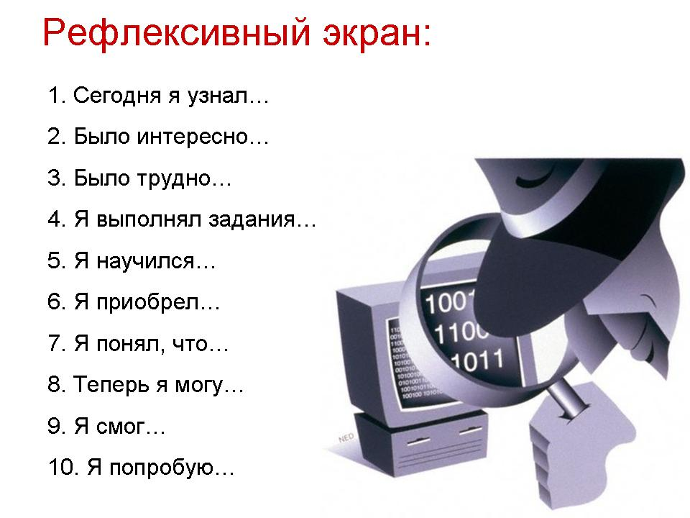

2) Выставление оценок. (Подсчет звезд)
Учитель: Необходимо определить, кто же у нас является лучшим агентом.
Учащиеся подсчитывают количество звезд, учитель отмечает наиболее лучших агентов, отмечает недостатки. Выставляются оценки.
В результате выполнения задания, подсчета звезд выявляется, на каком уровне каждый учащийся усвоил новую тему, дети в ходе самопроверки анализируют уровень своих знаний, учитель дает соответствующие рекомендации.
VII. Домашнее задание
По учебнику Н. В. Макаровой стр. 23-24
Практическое задание: закодировать любимые четверостишия с использованием
а) знакомой системы кодирования (указать какой именно)
б) собственной системы кодирования (указать ключ к расшифровке).
Список используемой литературы
- Учебник Макаровой Н.В. Информатика и ИКТ. Питер, 2012.
- А.А. Малева, В.В. Малеев. Практикум по методике преподавания информатики. Воронеж, ВГПУ, 2006.
- Журнал «Информатика и образование», № 4, 2003 год, № 6, 2006 год.
- Словарь русских пословиц и поговорок. Москва, Терра, 1997.
- Д.М. Златопольский. Простейшие методы шифрования текста. Москва, Чистые пруды, 2007.

Приложение № 1
Тестирование на компьютере
Вариант 1 (на ПК с нечетными номерами)
Сейчас будут предложены вопросы.

К каждому вопросу дается несколько вариантов ответа. Необходимо выбрать один.
Для этого надо нажать клавишу с цифрой, соответствующей номеру подходящего
ответа, и нажать <Еnter>.

Пока вы не нажали <Enter> ответ можно изменить. Для этого используйте
клавишу <BackSpace>.
.
Оценка "Отлично".
10
Оценка "Хорошо".
8
Оценка "Удовлетворительно".
5
Оценка "Плохо".
2
.
Код - это?
.
микросхема.
,0
набор условных обозначений для представления информации.
,1
сигналы для представления программы.
,0
свойство информации.
,0
единица измерения информации.
.0
Для общения друг с другом мы используем код -
.
барабанный бой.
,0
цифры.
,0
дым костров.
,0
азбуку Морзе.
,0
русский язык.
.1
Древний шифр, в котором вместо первой буквы алфавита
писалась последняя буква, вместо второй - предпоследняя и т.д. -
.
код Цезаря.
,0
атбаш.
,1
азбука Морзе.
,0
квадрат Полибия.
,0
шифр Виженера.
.0
Шифр, в котором каждая буква заменяется третьей
после нее буквой в алфавите, вошел в историю под именем
.
Виженера.
,0
Полибия.
,0
Цезаря.
,1
Гронсфельда.
,0
Морзе.
.0
В каких единицах измеряется объем информации в ПК?
.
Байт.
,1
Ватт.
,0
Бот.
,0
Герц.
,0
Вольт.
.0
В процессе обмена информацией мы совершаем
.
две операции.
,1
три операции.
,0
одну операцию.
,0
ни одной операции.
,0
другое количество.
.0
1 байт =
.
1000 бит.
,0
10 бит.
,0
8 бит.
,1
1024 бит.
,0
100 бит
.0
Регулировщик управляет потоками машин и пешеходов.
В этой ситуации приемником информации является
.
регулировщик.
,0
машины.
,0
пешеходы и водители.
,1
пешеходы.
,0
водители.
.0
Диспетчер сообщает, что автобусный рейс отменяется.
В этой ситуации источником информации является
.
пассажир.
,0
диспетчер.
,1
пассажиры.
,0
автобус.
,0
микрофон.
.0
Завуч вывешивает листочек с изменениями в расписании уроков.
Каков характер передачи информации в этой ситуации?
.
двусторонняя.
,0
многосторонняя.
,0
односторонняя.
,1
трехсторонняя.
,0
другой.
.0

Вариант 2 (на ПК с четными номерами)
Сейчас будут предложены вопросы.

К каждому вопросу дается несколько вариантов ответа. Необходимо выбрать один.
Для этого надо нажать клавишу с цифрой, соответствующей номеру подходящего
ответа, и нажать <Еnter>.

Пока вы не нажали <Enter> ответ можно изменить. Для этого используйте
клавишу <BackSpace>.
.
Оценка "Отлично".
10
Оценка "Хорошо".
8
Оценка "Удовлетворительно".
5
Оценка "Плохо".
2
.
Кодирование - это
.
процесс передачи знаний.
,0
процесс обработки данных.
,0
процесс передачи информации.
,0
процесс представления информации в виде кода.
,1
автоматизированная обработка программ и данных.
.0
При переходе дороги мы встречаемся с кодированием
информации в виде
.
сигналов светофора.
,1
жестов.
,0
флагов.
,0
текстов.
,0
звуков сирены.
.0
В глубокой древности появились коды в виде...
.
цепочек нулей и единиц.
,0
криптограмм.
,1
электрических сигналов.
,0
стенографических значков.
,0
гудков.
.0
Код, в котором каждая буква или знак представлены
своей комбинацией коротких элементарных посылок
электрического тока (точек) и элементарных посылок
утроенной продолжительности (тире) называется
.
квадрат Полибия.
,0
атбаш.
,0
код Цезаря.
,0
шифр Виженера.
,0
азбука Морзе.
.1
Основная единица измерения информации -
.
Герц.
,0
Ватт.
,0
Байт.
,1
Бит.
,0
Вольт.
.0
1 Мбайт =
.
1024 байт.
,0
1024 Кбайт.
,1
1000 Кбайт.
,0
8 байт.
,0
другое.
.0
Учитель объясняет новый материал всему классу.
В этой ситуации источником информации является
.
ученик.
,0
учащиеся класса.
,0
учебник.
,0
учитель.
,1
другое
.0
Разговаривают два друга Коля и Миша.
В этой ситуации приемником информации является
.
Коля.
,0
Миша.
,0
Коля и Миша.
,1
телефон.
,0
друг.
.0
Вывешен знак, запрещающий проезд по улице.
Каков характер передачи информации в этой ситуации?
.
односторонняя.
,1
двусторонняя.
,0
трехсторонняя.
,0
многосторонняя.
,0
другой.
.0
Минимальная единица измерения информации -
.
Байт.
,0
Бит.
,1
Герц.
,0
Бот.
,0
Ватт.
.0
Приложение № 2
Работа по карточкам
Вариант 1

Фамилии агентов___________________________________________

Перевести в Кбайты |  | Перевести в байты
А) 1024 байт |  | А) 64 бита
В) 4096 байт |  | В) 0,5 Кбайт

Вариант 2

Фамилии агентов___________________________________________

Перевести в Кбайты |  | Перевести в байты
А) 512 байт |  | А) 1 Кбайт
В) 2048 байт |  | В) 8000 бит

Ответы:

Вариант 1

Перевести в Кбайты |  | Перевести в байты
А) 1024 байт | 1 | А) 64 бита | 8
В) 4096 байт | 4 | В) 0,5 Кбайт | 512

Вариант 2

Перевести в Кбайты |  | Перевести в байты
А) 512 байт | 0,5 | А) 1 Кбайт | 1024
В) 2048 байт | 2 | В) 8000 бит | 1000

Приложение № 3

Задание 1
Бланк группы __________________________________

- Запишите названия приемов кодирования текстовой информации, которые были изобретены на различных этапах развития человеческой мысли.
- Закодируйте одним (любым) из перечисленных приемов слово
КОД
.
№ п/п | Название шифра | Закодированное слово «КОД»

Задание 2
Бланк группы 1__________________________________

Вам необходимо расшифровать пословицу:

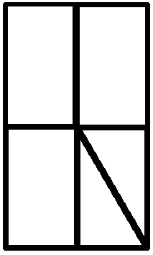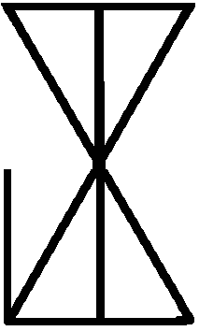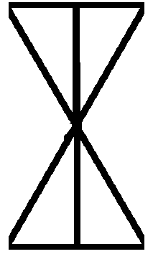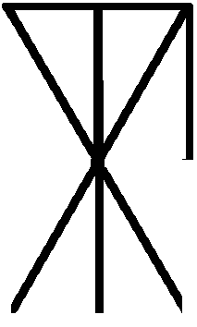

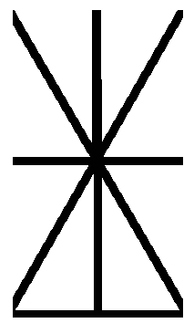

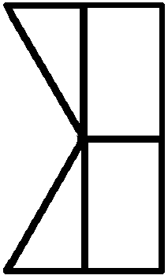

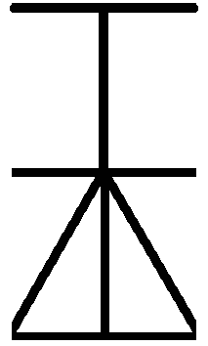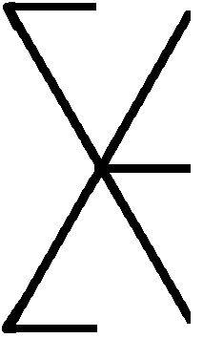

Ключ к расшифровке:
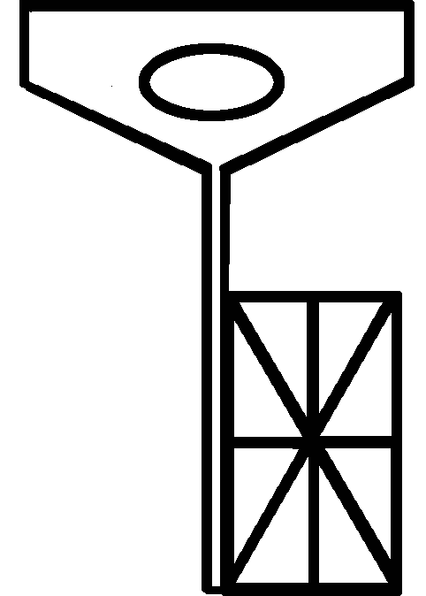
Поля для ответа:

Одна картинка – одна буква. В одной строке – одно слово.

Ответ: Ученье — путь к уменью.
Бланк группы 2__________________________________

Вам необходимо расшифровать пословицу:

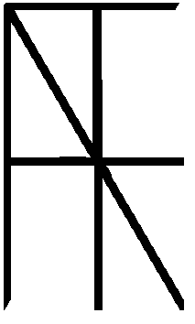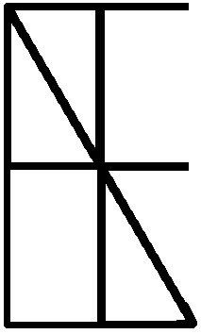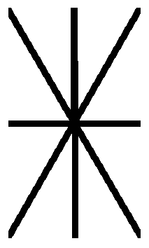

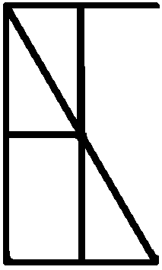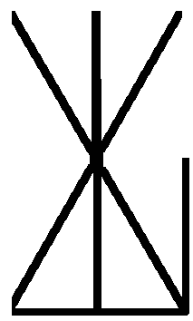

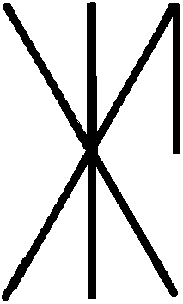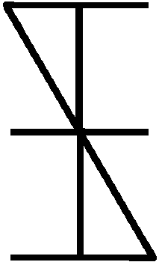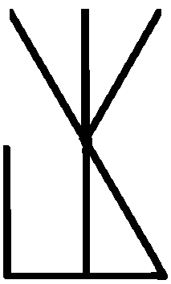

Ключ к расшифровке:
Поля для ответа:

Одна картинка – одна буква. В одной строке – одно слово.

Ответ:
Дело мастера боится

Бланк группы 3__________________________________

Вам необходимо расшифровать пословицу:

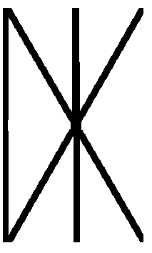

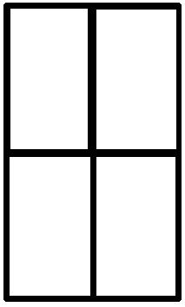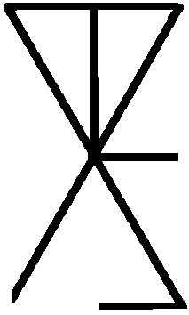

Ключ к расшифровке:
Поля для ответа:

Одна картинка – одна буква. В одной строке – одно слово.

Ответ:
Без охоты нет работы.
Приложение № 4

Работа по кодированию и декодированию слов с применением таблицы кодов ASCII и альтернативной кодовой таблицы CP-866

Поля для ответа:
Задание 1
Закодировать слова:
Lesson

Код

Задание 2
Декодировать:
196 206 204

Приложение № 5

Работа по декодированию пословиц с применением таблицы кодов ASCII и альтернативной кодовой таблицы CP-866.

Вариант 1
141 165 225 168 164 168 225 171 174 166 160 224 227 170 168 44
141 165 161 227 164 165 226 225 170 227 170 168

Ответ:
Не сиди сложа руки, не будет скуки.

Вариант 2
151 165 172 226 224 227 164 173 165 165 167 160 164 160 231 160 44
226 165 172 175 224 168 239 226 173 165 169 175 174 161 165 164 160

Ответ:
Чем труднее задача, тем приятней победа.

Вариант 3
132 224 227 163 225 175 174 224 168 226 44
160 173 165 164 224 227 163 175 174 164 164 160 170 168 162 160 165 226

Ответ:
Друг спорит, а недруг поддакивает.

Приложение № 6

Секретные агенты 01 и 10 пишут друг другу электронные письма в кодировке КОИ-8. Однажды агент 01 ошибся и отправил письмо в кодировке Windows. Агент 10 получил письмо и как всегда прочитал его в КОИ-8. Получился бессмысленный текст, в котором часто повторялось слово *******. Какое слово было в исходном тексте письма?
1 вариант – РТЙОФЕТ (принтер)
2 вариант – ДЙУЛЕФБ (дискета)
3 вариант – НПОЙФПТ (монитор)

Вариант 1
Секретные агенты 01 и 10 пишут друг другу электронные письма в кодировке КОИ-8. Однажды агент 01 ошибся и отправил письмо в кодировке Windows. Агент 10 получил письмо и как всегда прочитал его в КОИ-8. Получился бессмысленный текст, в котором часто повторялось слово РТЙОФЕТ . Какое слово было в исходном тексте письма?

Поле для ответа:

Вариант 2
Секретные агенты 01 и 10 пишут друг другу электронные письма в кодировке КОИ-8. Однажды агент 01 ошибся и отправил письмо в кодировке Windows. Агент 10 получил письмо и как всегда прочитал его в КОИ-8. Получился бессмысленный текст, в котором часто повторялось слово ДЙУЛЕФБ. Какое слово было в исходном тексте письма?

Поле для ответа:

Вариант 3
Секретные агенты 01 и 10 пишут друг другу электронные письма в кодировке КОИ-8. Однажды агент 01 ошибся и отправил письмо в кодировке Windows. Агент 10 получил письмо и как всегда прочитал его в КОИ-8. Получился бессмысленный текст, в котором часто повторялось слово НПОЙФПТ . Какое слово было в исходном тексте письма?

Поле для ответа:

Приложение № 7

Откройте таблицу кодов CP866. Выполните в Блокноте ввод символов по образу:
Примечание: Установите тип шрифта Lucida Console
Приложение № 8

Технологическая карта конструирования урока
с использованием средств ИКТ по теме
«Кодирование текстовой информации»

Предмет | Информатика и ИКТ
класс | 7 класс
Тема урока | Кодирование текстовой информации
№ урока по теме | Урок № 2
Актуальность использования средств ИКТ | Использование ИКТ позволяет обеспечить максимальную наглядность на уроке, разнообразить деятельность учащихся.
Цели урока | Обучающие
 | Актуализировать прежние знания по темам «Единицы измерения информации» и «Кодирование информации. Прием и передача информации»; формировать знания учащихся по теме «Кодирование текстовой информации»; содействовать достижению исходной грамотности, обеспечивающей готовность детей к решению задач по кодированию информации; дети должны освоить способы коллективной деятельности на основе использования новых информационных технологий.
 | Развивающие
 | Способствовать развитию познавательных интересов учащихся; способствовать развитию логического мышления учащихся; развить навыки анализа и самоанализа; формировать информационную культуру и потребность в приобретении знаний.
 | Воспитательные
 | Воспитывать чувства товарищества и взаимопонимания, умения работать в команде; воспитывать внимательность, аккуратность, дисциплинированность, усидчивость; формировать умения планировать свою деятельность.
Вид используемых на уроке средств ИКТ (универсальные, ЦОР на CD, ресурсы Интернет) | Универсальные
Необходимое аппаратное и программное обеспечение (локальная сеть, выход в Интернет, мультимедийный компьютер, программные средства) | Компьютеры, проектор, экран; программные средства: Microsoft Office PowerPoint, MS Office Word, Блокнот, мультимедийная презентация, специальные тестовые программы проверки знаний.
Организационная структура урока
Этап 1 Организационный
Задачи | Активизировать внимание учащихся, настроить на продуктивную деятельность.
Длительность этапа | 2 мин.
Основной вид деятельности со средствами ИКТ | Презентация.
Форма организации деятельности учащихся | Игра
Функции и основные виды деятельности учителя на данном этапе | Активизация внимания учащихся, устное сообщение учителя.
Промежуточный контроль | Самооценка
Этап 2 Постановка задачи,
мотивация
Задачи | Включить учащихся в деловой ритм. Стимулировать у учащихся интерес, потребность в решении поставленной задачи.
Длительность этапа | 3 мин.
Основной вид деятельности со средствами ИКТ | Презентация
Форма организации деятельности учащихся | Игра
Функции и основные виды деятельности учителя на данном этапе | Организующая, направляющая
Промежуточный контроль | Самооценка и оценка учителем.
Этап 3 АОЗ
Задачи | Активизировать мыслительную деятельность учащихся. Закрепить ранее полученные знания путем применение их в новой ситуации. Стимулировать познавательную активность учащихся. Возбудить интерес к уроку. Проверить знания по данной теме.
Длительность этапа | 10 мин.
Основной вид деятельности со средствами ИКТ | Тестовые программы контроля знаний; презентация
Форма организации деятельности учащихся | Игра (работа на ПК, работа по карточкам)  Индивидуальная, коллективная, групповая
Функции и основные виды деятельности учителя на данном этапе | Направляющие, контролирующие.
Промежуточный контроль | Оценка учащихся учителем.
Этап 4 Изучение нового
материала
Задачи | Сформировать познавательные мотивы. Обеспечить принятие учащимися цели урока. Сформировать конкретные представления о кодировании текстовой информации.
Длительность этапа | 17 мин.
Основной вид деятельности со средствами ИКТ | Презентация, работа на ПК
Форма организации деятельности учащихся | Эвристическая беседа
Функции и основные виды деятельности учителя на данном этапе | Обучающие
Промежуточный контроль | Фронтальный опрос, самооценка.
Этап 5 Закрепление
полученных знаний
Задачи | Научиться применять новые знания на практике
Длительность этапа | 8 мин.
Основной вид деятельности со средствами ИКТ | Работа на ПК, презентация.
Форма организации деятельности учащихся | Игра (самостоятельная работа учащихся в группах)
Функции и основные виды деятельности учителя на данном этапе | Организующая, направляющая
Промежуточный контроль | Самооценка, оценка учащихся учителем.
Этап 6 Подведение итогов,
(рефлексия)
Задачи
Длительность этапа | 3 мин.
Основной вид деятельности со средствами ИКТ | Презентация.
Форма организации деятельности учащихся | Беседа.
Функции и основные виды деятельности учителя на данном этапе
Итоговый контроль | Самооценка, оценка учащихся учителем.
Этап 7 Домашнее задание
Задачи
Длительность этапа | 2 мин.
Основной вид деятельности со средствами ИКТ
Форма организации деятельности учащихся | Запись домашнего задания
Функции и основные виды деятельности учителя на данном этапе | Дать информацию по домашнему заданию и инструкцию по его выполнению.

